Pillole mensili
Ottobre 2021 - La crescita staturo-ponderale in età pediatrica e età adulta

La crescita somatica nella sindrome di Rubinstein-Taybi (RSTS; OMIM #180849, #613684) è peculiare. Alla nascita i parametri auxologici si collocano tra il 25° ed il 50° centile, con una lunghezza media di circa 49 cm (range 43,9-54,3 cm) ed un peso intorno a 3,2 kg (range 2,05-4,28 Kg), mentre per la circonferenza cranica i valori medi sono di 34,2 cm per i maschi e 32,2 cm per le femmine (range 29-38 cm). Nei primi mesi di vita l'andamento della crescita tende a portarsi ai limiti inferiori di norma per lunghezza e circonferenza cranica mentre scende al di sotto del 3° centile per il peso a causa di gravi problemi nell'alimentazione legati all'ipotonia generalizzata, al reflusso gastroesofageo (per cui può essere necessario l'uso di sondino naso-gastrico) e alle frequenti infezioni respiratorie. L'età ossea risulta di solito ritardata. I pazienti con RSTS tendono, infine, a sviluppare un aumento ponderale, che nel sesso maschile inizia in epoca prescolare, mentre nel sesso femminile durante la prima adolescenza. Il peso medio finale si colloca al 25-50° centile in entrambi i sessi con un eccesso di adipe localizzato soprattutto a livello addominale. In entrambi i sessi inoltre è assente lo scatto di crescita puberale con altezza media finale pari a 153,1 cm nel sesso maschile e 146,7 cm nel sesso femminile. Il rapporto peso-altezza è pertanto frequentemente superiore al 95° centile. La circonferenza cranica definitiva si aggira intorno a circa 54,7 cm per il maschio e 52,4 cm nella femmina. Anche se sulla base delle conoscenze attuali non sono evidenti significative associazioni genotipo-fenotipo, la microcefalia appare più frequente nei soggetti con mutazioni in CREBBP rispetto a quelli con mutazioni in EP300. Tali parametri non sembrano essere correlati ad alterazioni endocrinologiche riguardanti gli ormoni tiroidei o la somatotropina. Dato l'andamento peculiare della crescita somatica sono disponibili curve di crescita specifiche per la RSTS, che devono essere utilizzate per valutare in modo adeguato gli affetti.

Curva di crescita staturale, ponderale e della circonferenza cranica nei maschi.
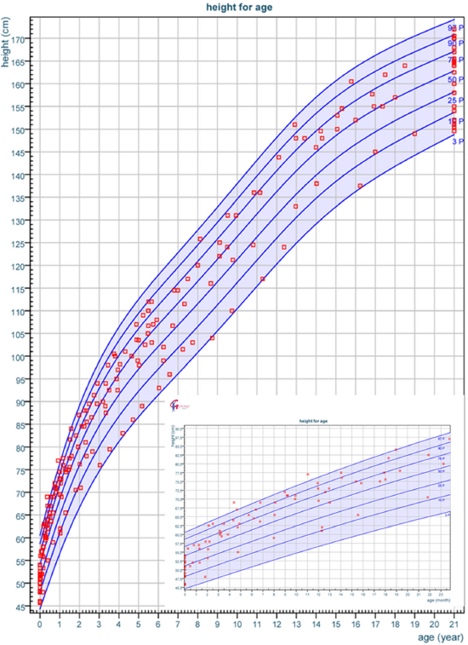
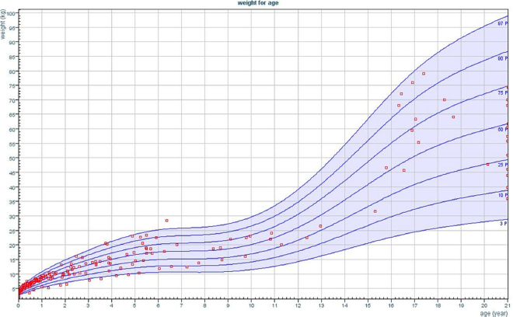
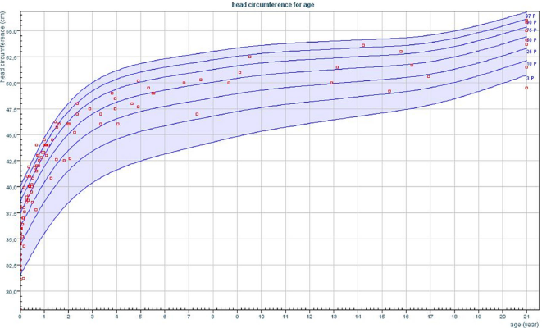
Curva di crescita staturale, ponderale e della circonferenza cranica nelle femmine.
